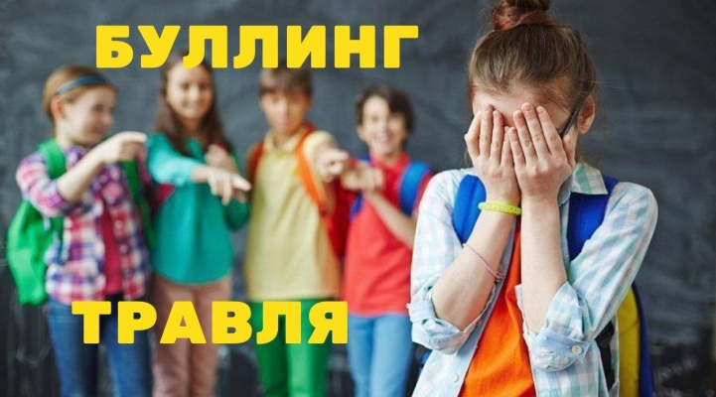

**Буллинг (травля)** – это форма агрессивного обращения, когда физически или психически более сильный человек или группа людей получают удовольствие, когда они наносят физическую или психологическую боль другому человеку. Такие действия носят систематический характер, чаще всего проявляются в необоснованно пренебрежительном и высокомерном отношении к человеку (однокласснику, коллеге). Все его высказывания и действия критикуются, внешность и манера одеваться высмеиваются, может дойти и до вымогательства, и до физического насилия.

Наиболее явно такого рода действия агрессивного характера можно наблюдать в коллективах из случайно оказавшихся в одном месте в одно время людей (тюрьма, школа), можно наблюдать элементы травли даже в группах детей дошкольного возраста в детском саду.

**Важной причиной возникновения буллинга является отсутствие внимания к его проявлениям со стороны взрослого и обоснованного беспокойства по этому поводу.**

Равнодушные наблюдатели становятся пособниками буллинга, где осуществляется формирование у одного из членов группы статуса жертвы.

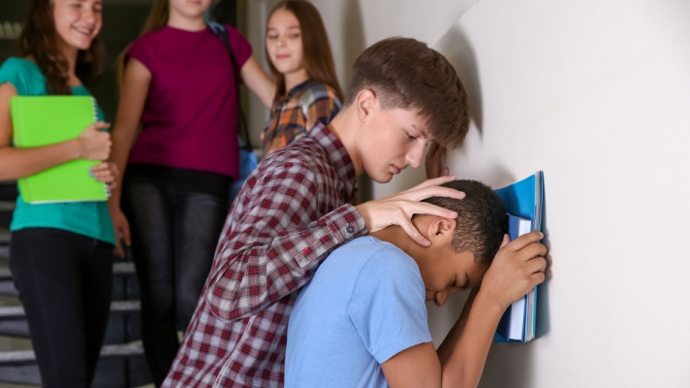

Инициируется буллинг теми людьми, которые не понимают «по-хорошему», снова и снова нарушают правила, используют насилие и подавление других учеников для утверждения своего авторитета, извлечения выгоды или как способ развлечься.

**Как правило буллерами (так называют инициаторов буллинга) становятся:**

- дети, воспитанные в условиях материнской депривации;

- дети, воспитывающиеся родителями-одиночками;

- дети из семей, в которых у матери отмечается негативное отношение к жизни;

- дети из властных и авторитарных семей;

- дети из конфликтных семей;

- дети с низкой толерантностью к стрессу;

- дети с низкой успеваемостью.

Буллинг помогает таким детям скрыть свою несостоятельность путем направления агрессии на другого человека, ими управляет страх показать собственную неполноценность, желание скрыть свои слабости.

**Жертвой же может стать абсолютно любой ребенок, но обычно для этого выбирают того, кто слабее или чем-либо отличается от других:**

- физические недостатки;

- особенности поведения - интроверты и флегматики или дети с импульсивным поведением;

- особенности внешности;

- плохие социальные навыки;

- страх перед школой;

- отсутствие опыта жизни в коллективе;

- низкий интеллект и трудности в обучении.

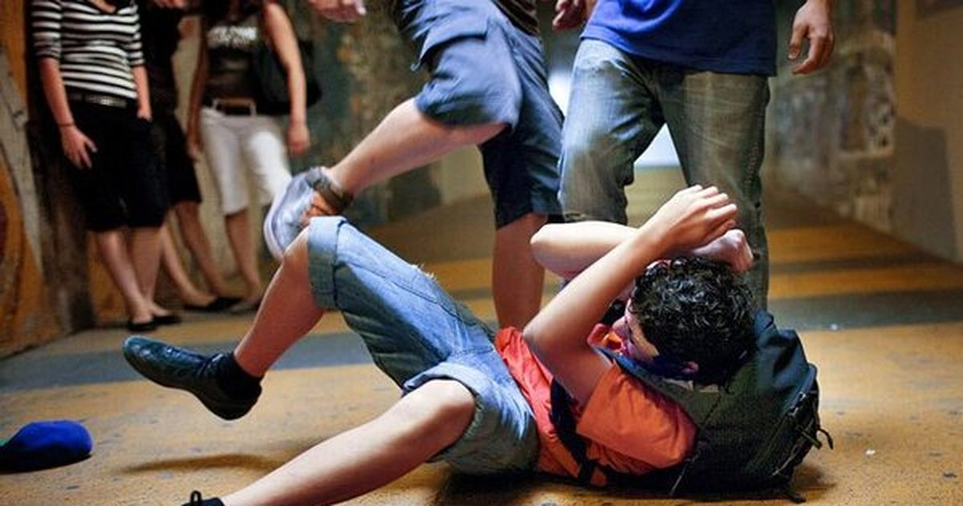

**Что делать, если ваш ребенок стал жертвой буллинга:**

1. Поговорите с педагогом и психологом – это может быть классный руководитель, школьный психолог или представитель администрации школы;
2. Предложите создать согласительную комиссию в школе.
3. Если школа не реагирует, обратитесь к чиновникам (управление образования, в Рособрпотребнадзор, к уполномоченному по правам ребенка, в прокуратуру и суд);
4. Привлеките внимание общественности (посты в соцсетях, обратитесь к журналистам, прессе, в НКО);
5. Обязательно посетите с ребенком психолога, чтобы получить заключение о его психологическом состоянии;
6. Если ребенок получил физический вред здоровью, переходите к правовой защите ребенка:

- перестаньте водить ребенка в школу;

- соберите доказательства (медосвидетельство, фото-, видео-, аудиофайлы, испорченные вещи, имена свидетелей);

- напишите заявление в полицию и прокуратуру.

В случае неэффективности предложенных способов переводите ребенка в другую школу, возможно именно там вам встретится тот самый ответственный и неравнодушный взрослый, который заявит, что в этой школе **#травлинет**.

**Буллинг.**

**Причины и пути преодоления.**

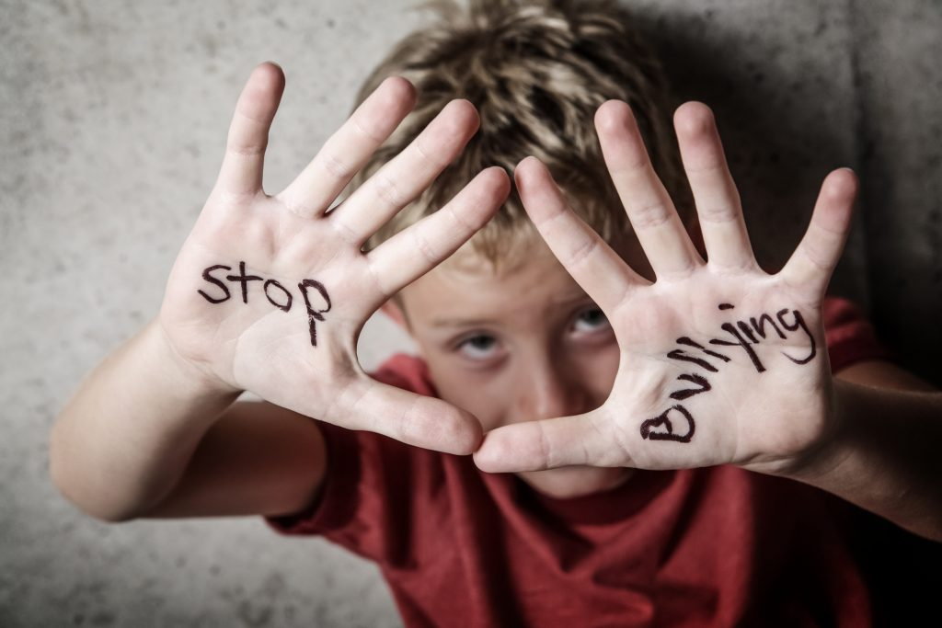

**Памятка для учителей и родителей.**

**г. Хабаровск,**

**2022г**